На вопросы даст ответ,
Поможет многое узнать
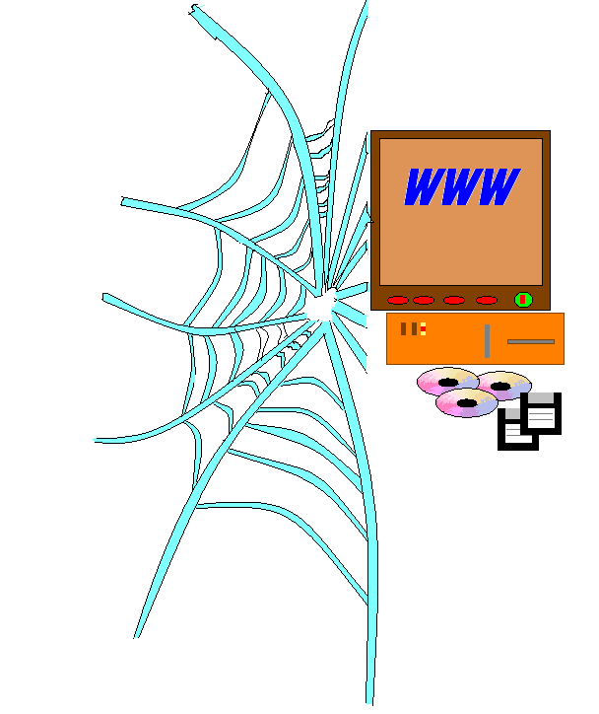
Новинка века – Интернет.
По жизни с ним легко шагать.

В общеньи расстояний нет.
Материки соединить
Мгновенно может Интернет,
И с ним нам интересней жить.

Другие страны посмотреть,
Приобрести легко билет
Поможет мировая сеть
С названьем звучным - Интернет.

Линский Антон, 7 класс
Имисская СОШ №13

Красноярский край,
Курагинский район,
с. Имисское

